GUÍA COMPLETA
ZAPATAS y COLUMNAS
Concepto · el porqué de cada paso · ecuaciones · diagramas · ejemplos resueltos

Diseño Estructural en Concreto Reforzado — NSR-10 / ACI

PARTE I — ZAPATAS

0. ¿Qué hace una zapata?
La columna trae una carga enorme concentrada en un área pequeña. El suelo no aguanta tanta presión. La zapata reparte esa carga sobre un área grande para que la presión que llega al suelo baje a un valor admisible.
ANALOGÍA: Son como raquetas de nieve: tu peso es el mismo, pero repartido sobre más área no te hundes.

Los 3 chequeos de toda zapata:
- Dimensionar (área): con cargas de servicio y qadm da el tamaño B, L.
- Espesor h: con cargas mayoradas, punzonamiento (fija h) y cortante en una vía.
- Flexión (acero): con cargas mayoradas, el momento en la cara de la columna define As.
OJO: Para el TAMAÑO usas servicio (P) con qadm. Para el ACERO y CORTANTE usas mayorado (Pu). No se mezclan.

1. Zapata cuadrada
Para columna interior con carga centrada. Como es simétrica, el acero es igual en las dos direcciones.
Paso 1 — El tamaño B. La presión sobre el suelo no puede pasar de qadm:
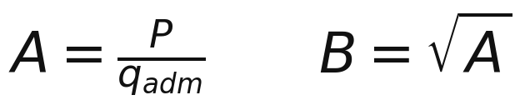
POR QUÉ: Más carga o suelo más malo, zapata más grande (como raquetas más grandes si pesas más).

Paso 2 — Espesor h por punzonamiento. La columna tiende a perforar la zapata (como un lápiz en un cartón). Se revisa un cuadro a d/2 de la columna y se tantea h hasta que cumpla:
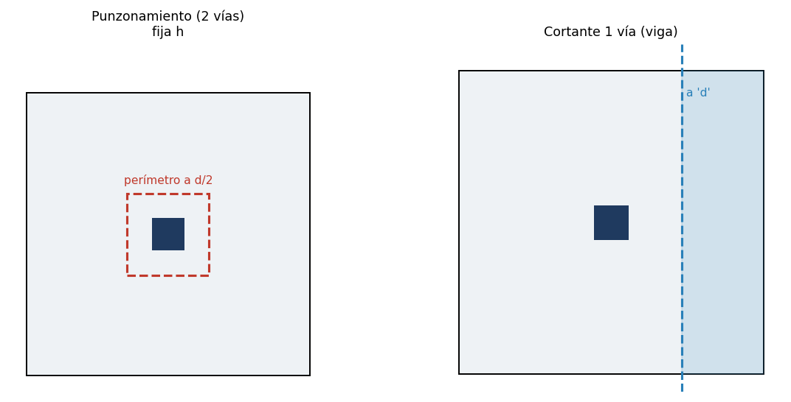
Fig. 1 — Punzonamiento (2 vías, fija h) vs cortante de viga (1 vía).
Debe cumplirse:
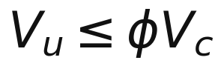
TRUCO: Para arrancar el tanteo, despeja d suponiendo Vu casi igual a Pu; te deja casi en el valor final.

Paso 3 — Flexión y acero. El voladizo se comporta como trampolín: la presión lo dobla y crea momento en la cara de la columna. El acero va en el fondo.
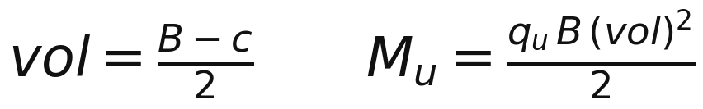
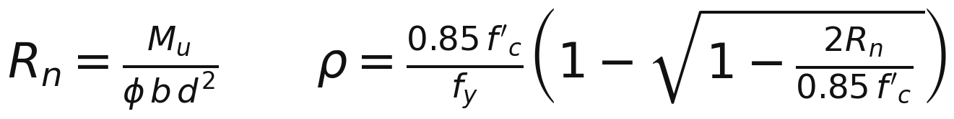
(se usa el mayor entre As y As,min)
Ejemplo: columna 0.40x0.40, PD=1700, PL=500, qadm=180, f'c=21, fy=420.
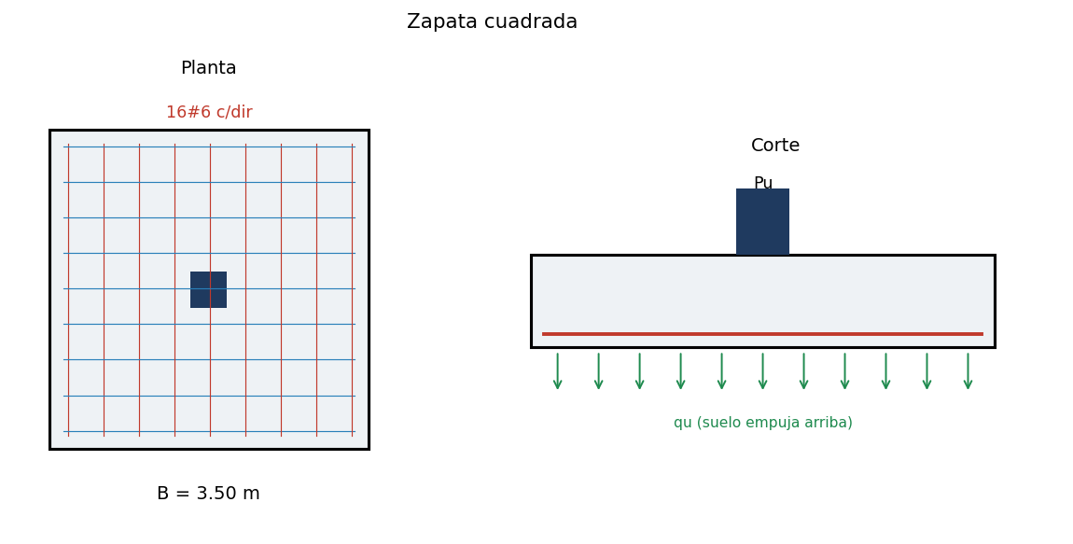
Fig. 2 — Zapata cuadrada 3.50x3.50x0.70 m.

2. Zapata rectangular
Para columna rectangular o poco espacio. Igual que la cuadrada con 3 cambios.
Cambio 1 — dos dimensiones (B, L). Criterio usual: voladizos iguales.
Cambio 2 — flexión en cada dirección. El 'ancho' del momento es la dimensión perpendicular a las barras:
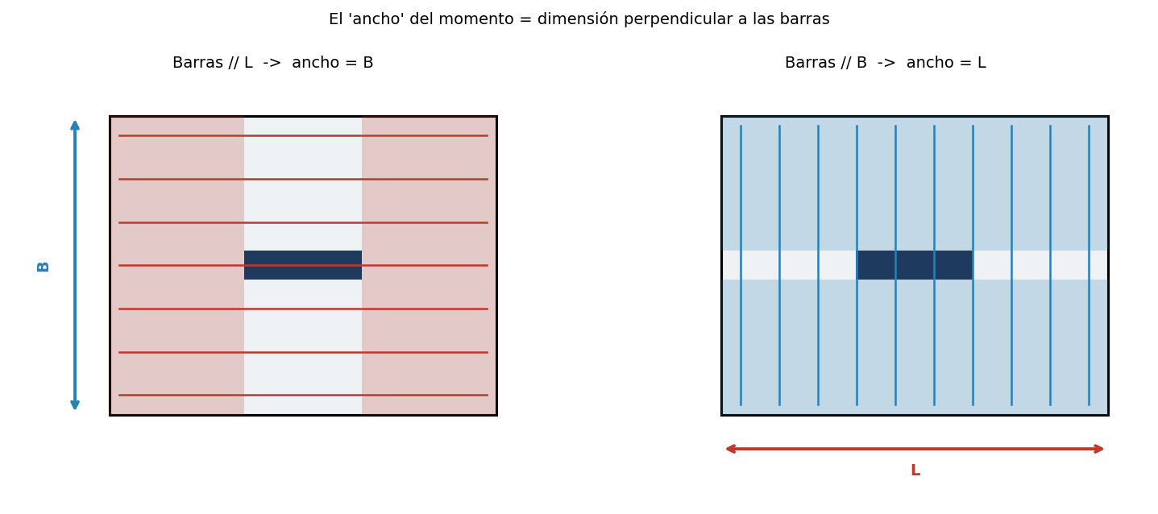
Fig. 3 — Barras paralelas a L usan ancho B; barras paralelas a B usan ancho L.
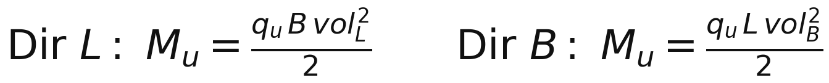
Cambio 3 — banda central. El acero de la dirección corta se concentra en una banda central:
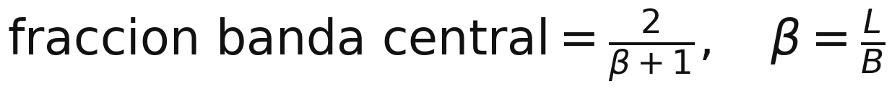
Ejemplo: columna 0.30x1.20, PD=1800, PL=600, qadm=220, peso propio 10%, da B=3.05, L=3.95, h=0.70. Dir larga 14#6; dir corta 18#6 (87% en la banda central).

3. Zapata excéntrica (viga de contrapeso)
Columna pegada al lindero: la zapata solo crece hacia adentro, la columna queda descentrada.
ANALOGÍA: Como sostener una bandeja con la mano en la ORILLA: se voltea. La amarras con tu antebrazo (la viga) a tu cuerpo (la columna interior) para que no se voltee.

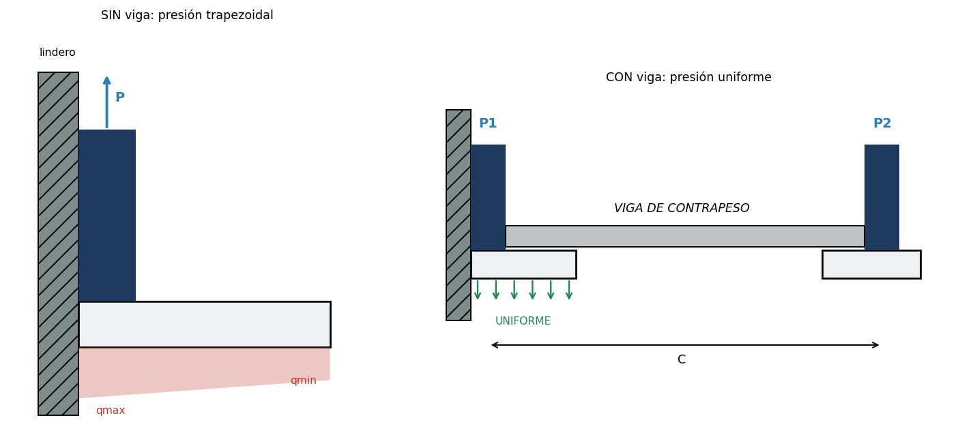
Fig. 4 — Sin viga: presión trapezoidal. Con viga de contrapeso: presión uniforme.
La excentricidad y las reacciones (salen de equilibrio: momentos + fuerzas):
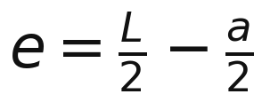
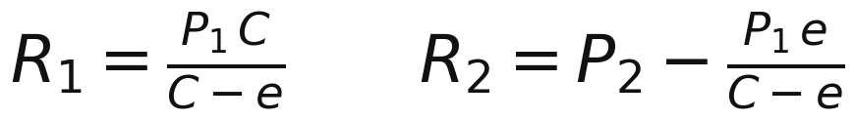
IDEA: R1 mayor que P1 y R2 menor que P2: la interior 'presta' capacidad para equilibrar el borde (efecto contrapeso).

Procedimiento: 1) e ; 2) R1, R2 ; 3) dimensionar zapatas (A=R/qadm) ; 4) diseñar la VIGA de contrapeso (flexión + estribos) ; 5) diseñar cada zapata (punzonamiento de borde, cortante, flexión).
Ejemplo: columna 0.40x0.50, qadm=200, PD=400, PL=120, C=6.0. Con B=2.0 da L=1.60, e=0.55, R1=630 kN, presión 197 menor que 200. Zapata 2.0x1.60x0.50; viga para M cercano a Pu·e = 370 kN·m.

4. Zapata con carga axial + momento
Cuando la columna trae P y M, la presión no es uniforme. Lo primero es ver si se levanta:
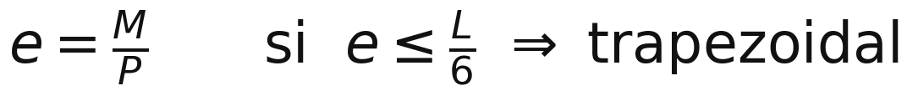
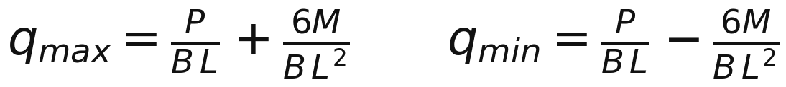
DE DÓNDE SALE EL 6: Es la fórmula de flexión q = P/A ± M/S con S = B·L²/6 (módulo de sección). Igual que sigma = M·c/I en vigas.

Verificas qmax menor o igual a qadm, y qmin mayor o igual a 0. Si e mayor que L/6 la zapata se levanta y la presión es triangular: qmax = 2P/(3·B·m), con m = L/2 − e.

PARTE II — COLUMNAS

5. Columna corta: capacidad axial
Una columna resiste carga axial con el concreto y el acero juntos. La resistencia máxima a compresión pura es:
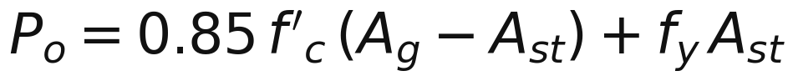
Ejemplo (500x400, 3#8+3#8+4#7, f'c=21, fy=420): Ast=4608 mm², Po=5423 kN, phiPn,max cercano a 2820 kN.

6. Diagrama de interacción P–M
Una columna casi nunca tiene solo P o solo M: tiene los dos. El diagrama es el mapa de resistencia: todas las parejas (M, P) que aguanta. Si tu (Mu, Pu) cae DENTRO, resiste.
El truco: cada posición del eje neutro c da UN punto. Se barre c de grande (compresión) a pequeño (tracción) y se unen los puntos. Para cada c (compatibilidad de deformaciones):
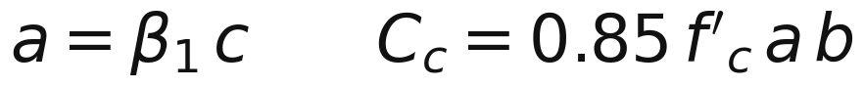
Ojo: si una barra está DENTRO del bloque (d menor que a) se le resta 0.85f'c, o sea F = As(fs − 0.85f'c).
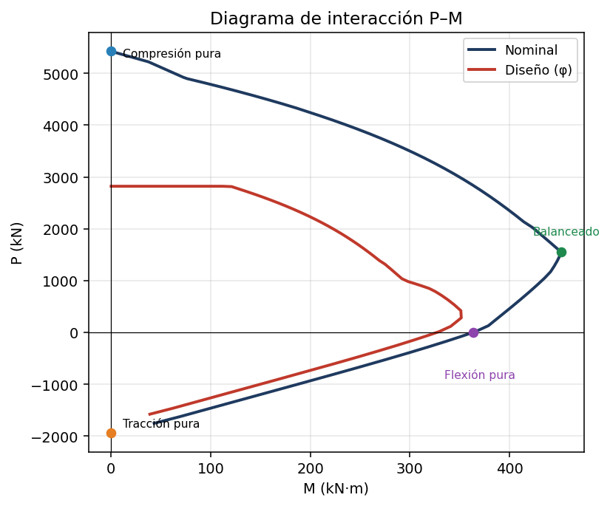
Fig. 5 — Diagrama de interacción con sus 4 puntos clave.
Los 4 puntos clave: Compresión pura (Po) ; Balanceado ; Flexión pura ; Tracción pura.
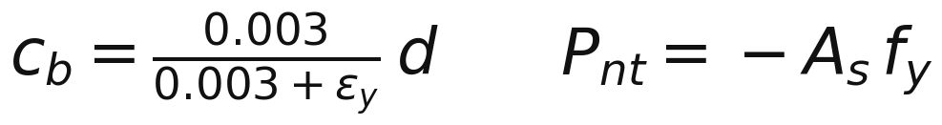
CLAVE: El momento máximo SIEMPRE está en el balanceado. Arriba de él la falla es frágil (phi=0.65); abajo es dúctil (phi=0.90).

7. Esbeltez (¿la columna se pandea?)
Una columna delgada se pandea (se dobla de lado) antes de aplastarse. El factor K dice qué tan fácil se pandea según cómo estén sujetos sus extremos:
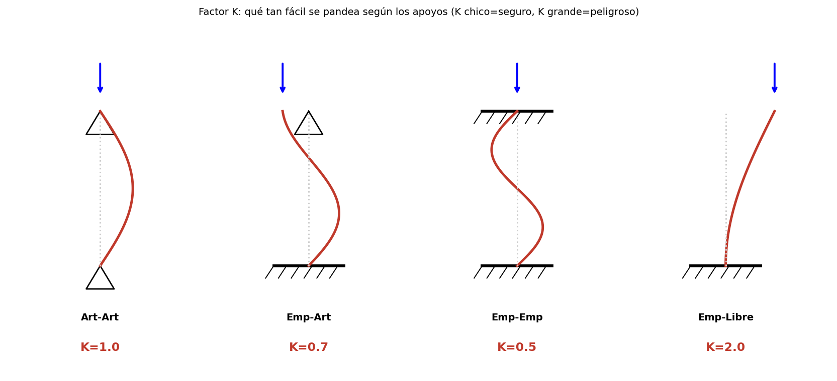
Fig. 6 — Los 4 casos ideales del factor K (K chico = seguro, K grande = peligroso).
Las columnas reales están entre esos casos. Se mide con psi (qué tan sujeto está cada extremo) y con eso se saca K de un nomograma:
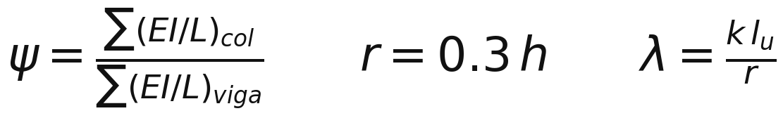
Comparas lambda con el límite: 22 si es no arriostrado, ó 34 − 12(M1/M2) si es arriostrado. Si lambda supera el límite, la columna es esbelta y hay que magnificar momentos.

8. Magnificación de momentos
La columna esbelta se dobla una distancia delta; la carga P queda corrida delta, lo que crea un momento extra P·delta, que la dobla más: bola de nieve. Se captura con un multiplicador delta_ns.
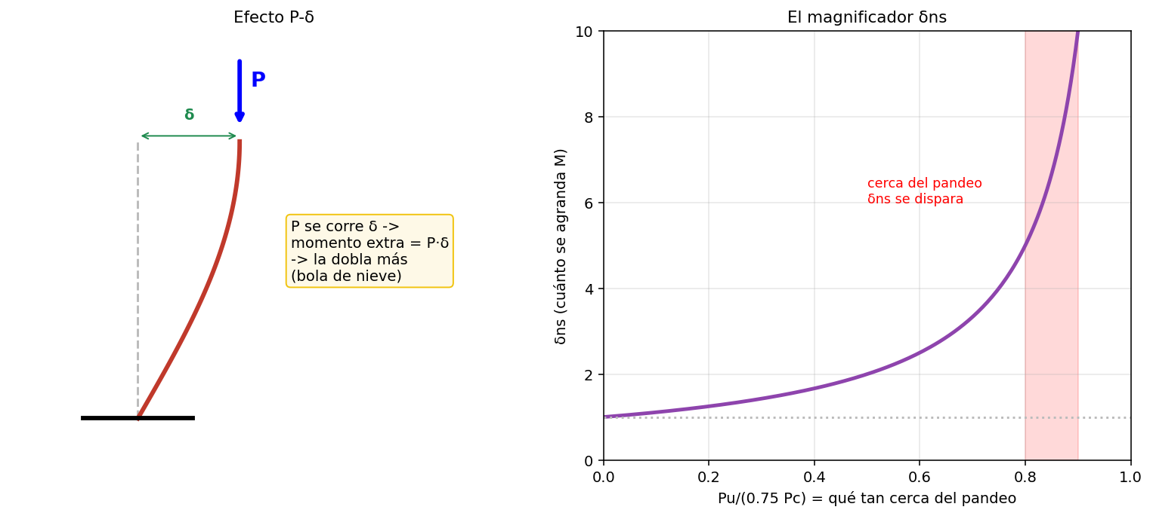
Fig. 7 — El efecto P-delta y el magnificador (se dispara cerca del pandeo).
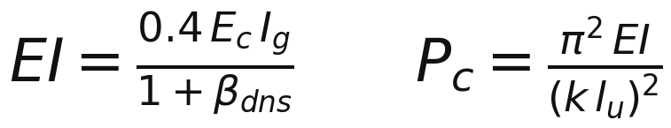
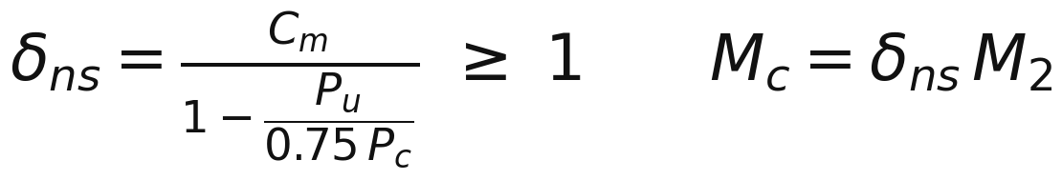
IDEA: delta_ns depende de qué tan cerca está Pu del pandeo Pc: lejos da cercano a 1 (no crece); cerca se dispara.

Ejemplo (30x30, Pu=900, M2=60, M1=30, lu=4.0, k=1.0, f'c=21, beta_dns=0.60):
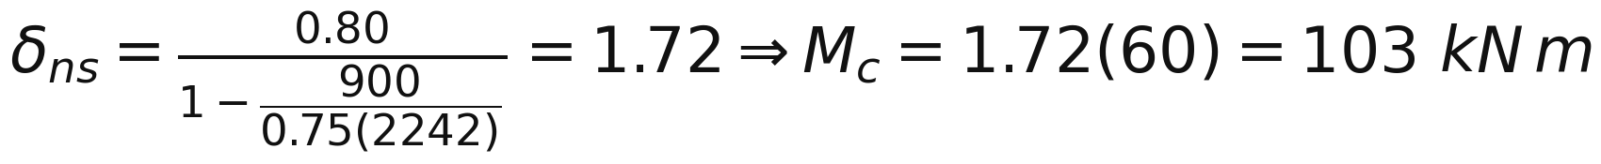
El momento pasó de 60 a 103 (creció 72%). Con Mc=103 y Pu=900 revisas en el diagrama de interacción.

Formulario y tabla comparativa
Tema | Fórmula clave
Zapata: tamaño | A = P/qadm ; B = raiz(A)
Zapata: punzonam. | phiVc = 0.75·0.33 raiz(f'c)·bo·d ; bo=4(c+d) (fija h)
Zapata: flexión | Mu = qu·B·vol²/2 ; As,min = 0.0018·b·h
Rectangular | banda central = 2/(beta+1)
Excéntrica | e=L/2-a/2 ; R1=P1·C/(C-e) ; R2=P2-P1·e/(C-e)
Con momento | e=M/P ; q = P/(BL) ± 6M/(BL²)
Columna axial | Po = 0.85f'c(Ag-Ast)+fy·Ast
Interacción | Pn=Cc+sumaF ; Mn=Cc(h/2-a/2)+sumaF(h/2-d)
Balanceado | cb = 0.003/(0.003+ey)·d (M máx)
Esbeltez | klu/r vs 22 (no arr) ó 34-12(M1/M2) (arr)
Magnificación | delta_ns = Cm/(1-Pu/0.75Pc) ; Mc = delta·M2

La lógica que une todo: en zapatas decides qué tan ancha (suelo), qué tan gruesa (punzonamiento) y cuánto acero (flexión). En columnas revisas la pareja (M,P) en el diagrama de interacción, y si es esbelta primero agrandas el momento (magnificación).

